Годы Великой Отечественной войны не забудутся никогда. Чем дальше, тем все живей и величественней развернутся они в нашей памяти, и не раз сердце наше захочет вновь пережить священный, тяжкий и героический эпос дней, когда страна воевала от мала до велика. Я знаю, как много отняла жизней война, как много пролили люди слез, смывая ее следы. Но одного война отнять не смогла. Память. Много лет помнят люди своих близких, которые сражались за нашу Родину. И не забудут никогда, потому что это нельзя забыть.
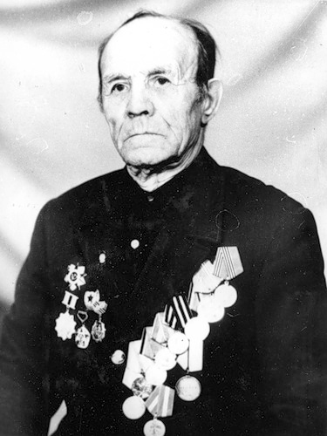
Я хочу рассказать о своем прадедушке, участнике Великой Отечественной войны. Это Гришко Марк Никифорович, мамин дедушка. У нас сохранилось фото прадедушки.

Из маминых рассказов я знаю, что прадедушка родился на Украине в селе Ивановка Херсонская область в 1907 году 17 марта. В 1941 году у него была большая семья: жена, двое детей, родители-старики. В своей семье он был старшим, поэтому и содержал мать и отца. Прадедушка ушел на фронт добровольцем в первые дни войны, оставив молодую жену, детей и родителей. Он служил в составе Украинского фронта командиром отделения связи.
Этот человек прошел через всю войну.
На войне прадедушка был трижды ранен, один раз очень тяжело. Когда он пришел с войны, у него была тяжелая форма дистрофии, и он много лет провел в госпиталях и санаториях. О войне прадед рассказывать не любил, но кое-что все-таки рассказал: что фашисты загоняли в сараи детей, женщин, стариков и сжигали. С его слов я знаю, что он участвовал во взятии Берлина, что фашисты сражались до последней минуты, даже после того, как была объявлена капитуляция. Много людей угоняли в концлагеря, пытали. Знаю, что он награжден двумя орденами Славы первой и второй степени, орденом Отечественной войны, медалью «За победу над Японией», Красной звездой и многими другими. 9 мая прадедушка надевал свой пиджак с медалями, которые висели сверху донизу, и шел с семьей на парад.
Я никогда не видела своего второго прадедушку, когда я родилась его уже не было в живых. Но всегда 9 мая на День победы мы ездим на кладбище к могиле Агафонова Ивана Матвеевича, к моему прадедушке. Все родственники украшают могилку цветами и чтят его память.
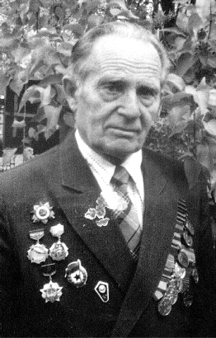
Родился 1 ноября 1908 года. До войны мой прадедушка жил и работал в деревне Райма Калининского района Саратовской области. В деревне он был председателем колхоза и всеми уважаемым человеком.

Но война круто изменила его жизнь и жизнь всей семьи. В 1941 он ушел на войну. Он участвовал в освобождении Сталинграда. Дед рассказывал, как люди голодали и умирали, но не сдали город немцам. Он дослужил до звания полковника.
Как и вся страна, мой прадедушка отдал все силы для защиты своего Отечества. Военный путь был долгий и трудный от Москвы до Берлина. За заслуги прадедушка был награжден Красной звездой и другими орденами.
Был ранен за день до Победы.
И только в 1945 году он вернулся домой, где его ждала вся семья.
Я очень горжусь, что у меня прадедушка был Ветераном войны, героем, любимым человеком!
Слава всем воинам! Вечная память всем не вернувшимся домой!
Славогородская Яна
5 «А» класс МОУ СОШ №12 г.Балашов Саратовская область

